RÉGI EMLÉK. Egy régi beszámoló 2009-ből.
2009-ben sikerült meglesni az első Hunorfióka kirepülését. Nagyon szép emlék a kis ügyetlen, csetlő-botló gólyafi első útja. Csörögtek a cserepek a Fogadó tetején. Meglepődött, hogy nem minden olyan biztonságos, mint a fészekotthon talaja, de remekül sikerült a vállalkozás.
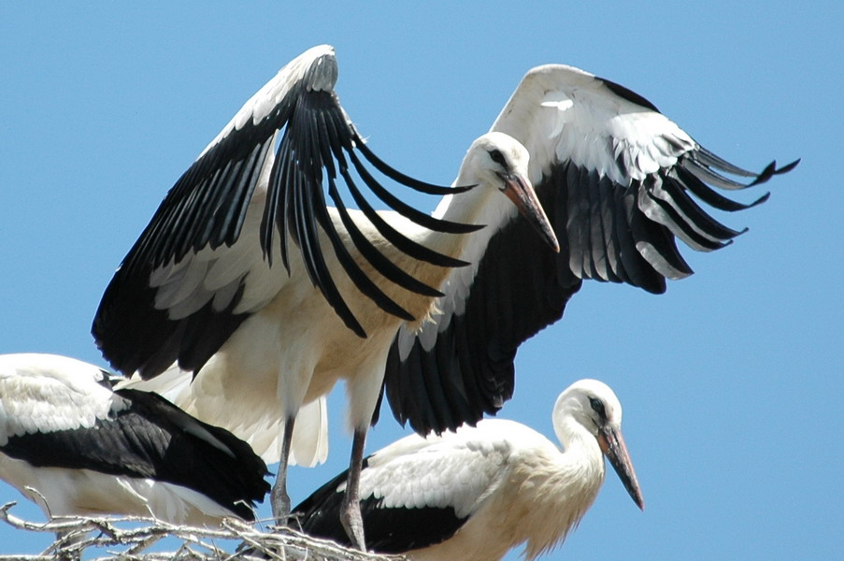
Ma mindenképpen meg kell próbálni. Csak ne zsibbadt volna el a lábam, és ne lennénk olyan borzasztó magasan.
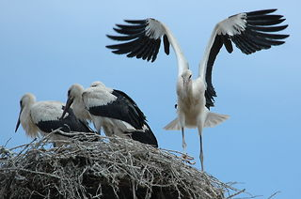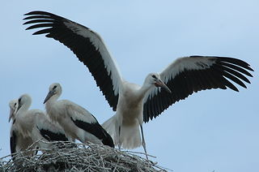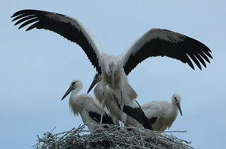
Napok óta gyakorolok, biztos, hogy menni fog.
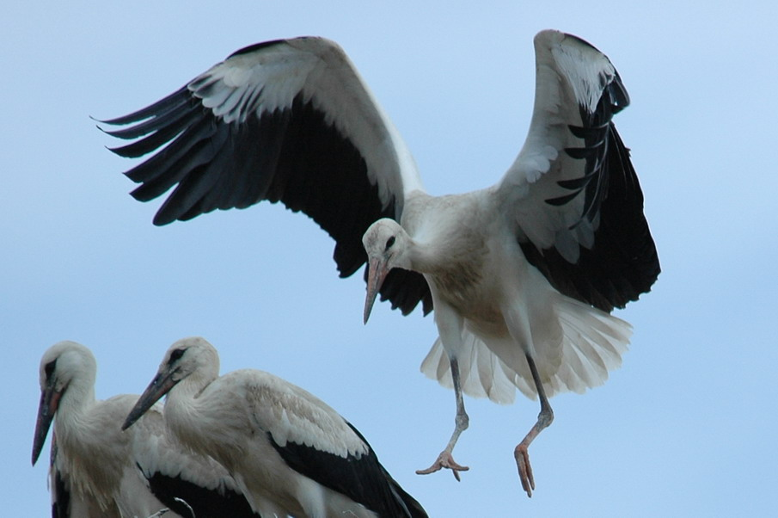
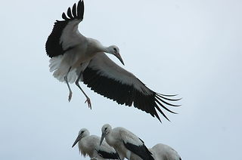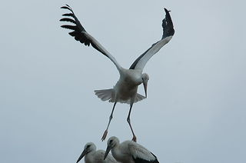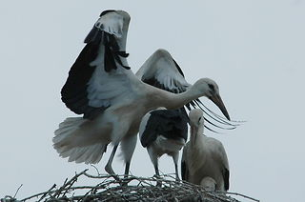
Mivel én szorgalmas vagyok, ők viszont lusták, ezért néha engem kiközösítenek:
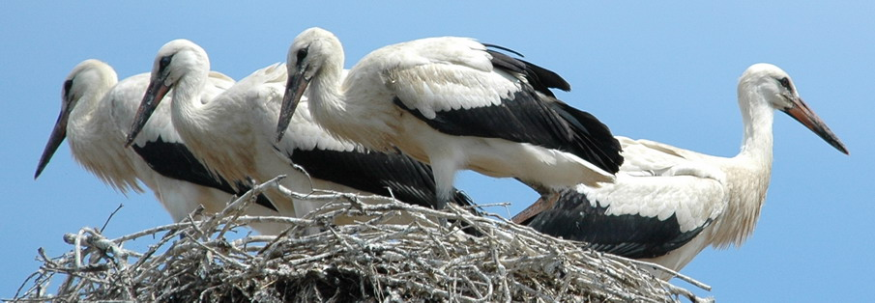
Az sem érdekel, ha haragszanak, amiért a fejükre esem vissza, én akkor is gyakorolok, mert ez a dolgom.
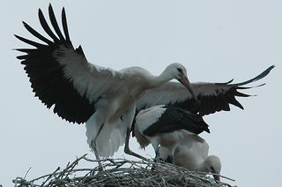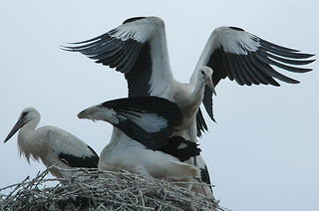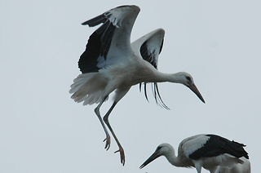
Az, az igazság, hogy eszméletlenül jól csinálom. Úgy érzem menni fog!!!!!...és repülök!!!!!!!!!!!!!!!!!!
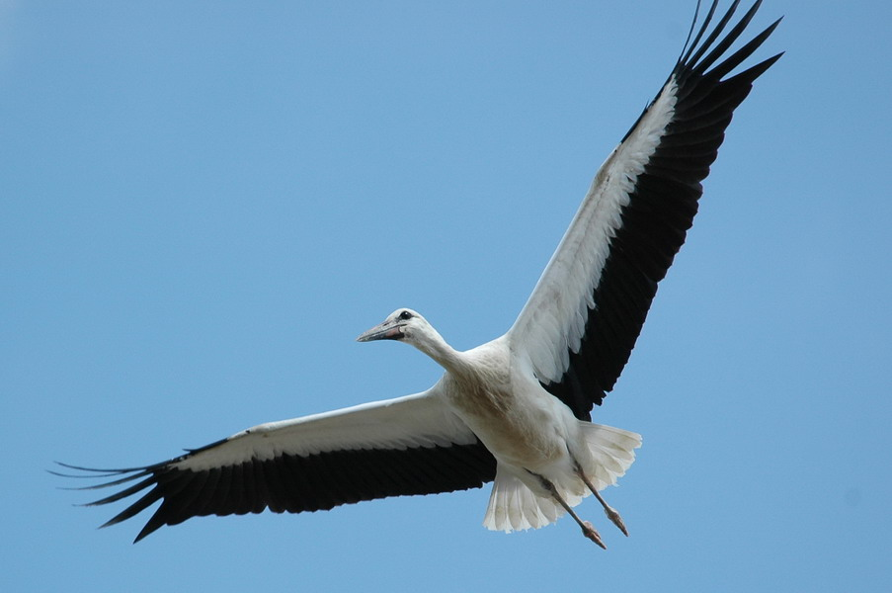
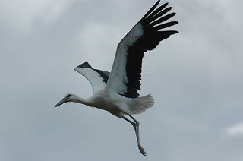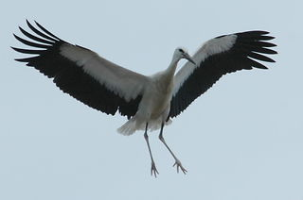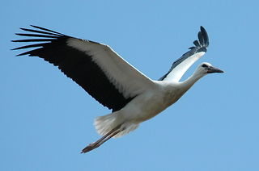
Csodás érzés, még a nap is kisütött!!!!!!!!!!!!!
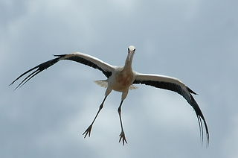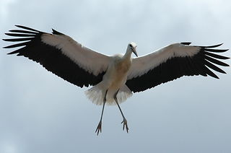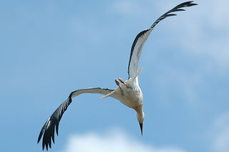
(ez az utóbbi figura volt az állva repülés, most találtam ki, de azt hiszem visszaállok siklásra)
..és ez milyen??????
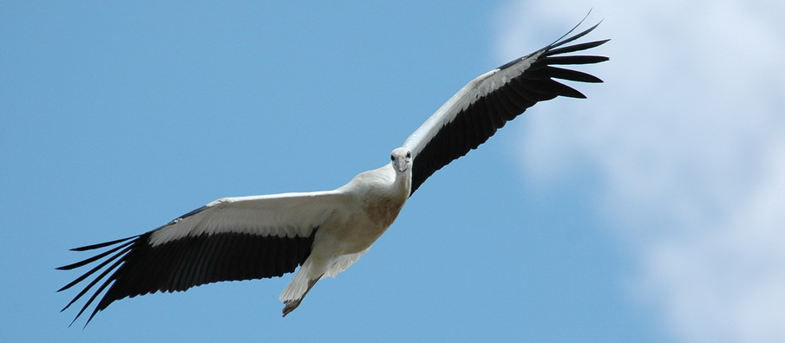
Szóval tudok repülni. Landolni viszont nem. Pedig itt a fészek jobbra. Megyek még egy kört. (jobb híján)
Lehet, hogy a lábtechnikám még nem tökéletes, ráadásul nem tudom, hogy a fenébe kell a fészekbe leszállni, így mentem még egy kört. (pontosabban 5-6-7-et)
Nincs mese, állítólag még gólya nem maradt fent a levegőben, jó lesz a fogadó teteje, és már otthon is vagyok.
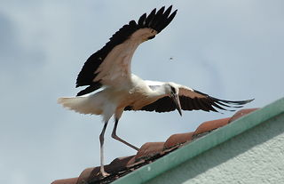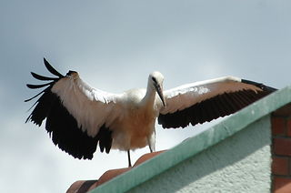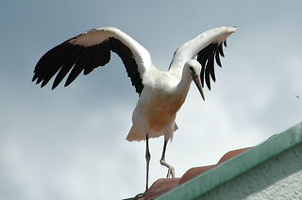
Én itt vagyok, ők ott vannak, és mindennek a teteje az, hogy a mama meghozta az ebédet, és ők odafent zabálnak. Az élet igazságtalan.
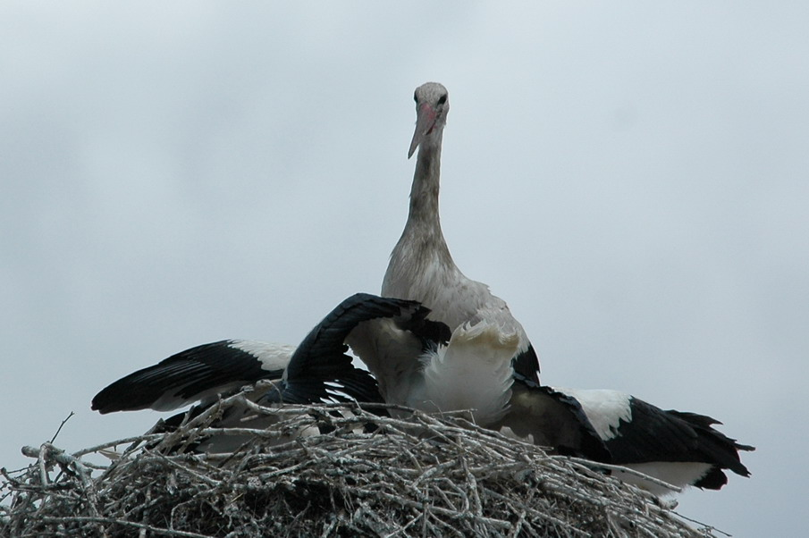
Fényév távolság Ott a tenger, itt az én hajóm…….
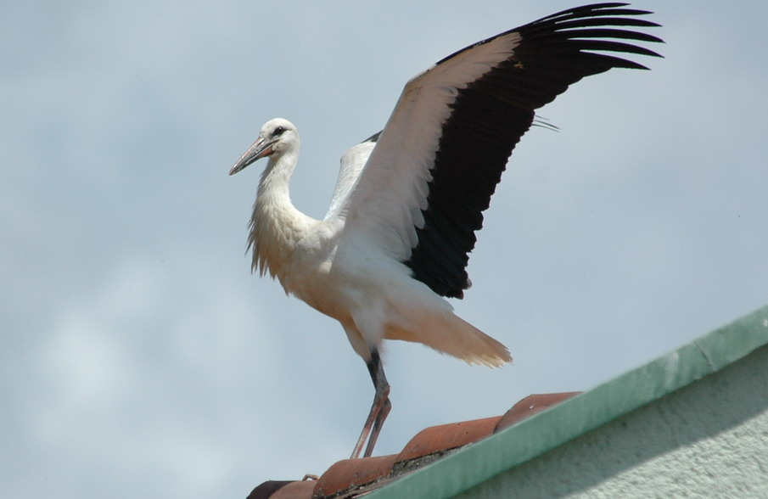
Teljesen ura vagyok a helyzetnek.
És visszamegyek, mert várnak ott engem.


